Министерство науки и высшего образования Российской Федерации
Федеральное государственное автономное образовательное учреждение
высшего образования
«Пермский национальный исследовательский
политехнический университет»
Кафедра «Информационные технологии и автоматизированные системы»
направление подготовки: 09.03.01 – «Информатика и вычислительная техника»

ОТЧЁТ
Лабораторная работа №1
«Калькулятор множеств»

Выполнила работу:
студентка гр. ИВТ-25-2б
Чикилева Виктория Игоревна

Проверил:
Рустамханова Гульшат Ильдаровна

(оценка) (подпись)

(дата)

г. Пермь, 2026
Содержание
Введение 3
Постановка задачи 3
Теоретическая часть 4
Код программы 5
Заключение 13
GitHub 13

Введение

Множества являются фундаментальным понятием в математике и информатике. Данная программа реализует калькулятор для работы с множествами целых чисел в диапазоне от -40 до 40. Она предоставляет инструменты для создания множеств различными способами, выполнения основных теоретико-множественных операций и работы с формулами. Разработка направлена на создание удобного инструмента для изучения и применения операций над множествами.

Постановка задачи

Разработать программу "Калькулятор множеств" на C++ для операций с целыми числами от -20 до 20.
Основные функции:
- Создание множеств (3+): случайно, вручную, по условиям
- Операции: объединение, пересечение, разность, симметрическая разность, дополнение
- Вывод множеств на экран
- Работа с формулами из операций
Требования:
- Корректная обработка данных
- Простой интерфейс
- Проверка вводимых значений

Теоретическая часть

1. Основные понятия теории множеств
Множество - это совокупность определенных и различимых объектов, называемых элементами множества. В программе используются множества целых чисел в диапазоне [-20, 20], которые образуют универсальное множество (универсум) U.
2. Операции над множествами
2.1. Бинарные операции
- Объединение A ∪ B = {x | x ∈ A или x ∈ B}
  - Все элементы, которые принадлежат хотя бы одному из множеств
- Пересечение A ∩ B = {x | x ∈ A и x ∈ B}
  - Элементы, принадлежащие одновременно обоим множествам
- Разность A \ B = {x | x ∈ A и x ∉ B}
  - Элементы, которые есть в A, но отсутствуют в B
- Симметрическая разность A Δ B = (A \ B) ∪ (B \ A)
  - Элементы, которые принадлежат только одному из множеств
  - Эквивалентно: A Δ B = (A ∪ B) \ (A ∩ B)
2.2. Унарная операция
- Дополнение A' = U \ A = {x ∈ U | x ∉ A}
  - Все элементы универсума, не входящие в A
3. Основные свойства операций
3.1. Законы алгебры множеств:
- Коммутативность: A ∪ B = B ∪ A, A ∩ B = B ∩ A
- Ассоциативность: (A ∪ B) ∪ C = A ∪ (B ∪ C)
- Дистрибутивность: A ∩ (B ∪ C) = (A ∩ B) ∪ (A ∩ C)
- Законы де Моргана: (A ∪ B)' = A' ∩ B'
3.2. Специальные множества:
- Пустое множество ∅ = {}
- Универсальное множество U

Код программы
Ниже приведён полный листинг программы с комментариями: в них указано, где и как хранятся данные (множества, формула, список множеств) и как работает каждая часть кода.
#include <iostream>
#include <string>
#include <vector>
#include <algorithm>
#include <random>
#include <ctime>
#include <cctype>
#include <cstdlib>
#include <clocale>

using namespace std;

// Универсум: целые числа от UMIN до UMAX (всего USIZE элементов).
const int UMIN = -20, UMAX = 20, USIZE = UMAX - UMIN + 1;

mt19937 rng((unsigned)time(0)); // генератор случайных чисел (для случайных множеств)

// ---------- Структура "Множество" ----------
// Множество хранится как массив флагов in[]: in[i] == true, если число (i + UMIN)
// входит в множество. Например, -20 -> in[0], 0 -> in[20], 20 -> in[40].
struct Set {
bool in[USIZE] = {}; // флаги принадлежности элементов универсума
string name; // имя множества (A1, A2, ...), нужно для формул

// Проверка: входит ли число x в множество
bool has(int x) const { return in[x - UMIN]; }

// Добавление числа x в множество
bool add(int x) { // false, если элемент уже был
if (has(x)) return false;
in[x - UMIN] = true;
return true;
}

// Мощность множества: считаем отмеченные флаги
int size() const {
int k = 0;
for (int i = 0; i < USIZE; ++i) if (in[i]) ++k;
return k;
}
};

// ---------- Операции над множествами ----------
// '+' объединение, '*' пересечение, '-' разность, '^' симметрическая разность
// Операция выполняется поэлементно: для каждого числа универсума берутся флаги x (из a)
// и y (из b), результат записывается в r (флаги комбинируются логическими операциями).
Set combine(const Set& a, const Set& b, char op) {
Set r;
for (int i = 0; i < USIZE; ++i) {
bool x = a.in[i], y = b.in[i];
if (op == '+') r.in[i] = x || y; // объединение: ИЛИ
else if (op == '*') r.in[i] = x && y; // пересечение: И
else if (op == '-') r.in[i] = x && !y; // разность: есть в a и нет в b
else r.in[i] = x != y; // симметрическая разность: только в одном
}
return r;
}

// Дополнение до универсума: все флаги инвертируются
Set complement(const Set& a) {
Set r;
for (int i = 0; i < USIZE; ++i) r.in[i] = !a.in[i];
return r;
}

// ---------- Ввод ----------
// Читает целое число; при неверном вводе повторяет запрос (защита от букв и мусора)
int readInt(const string& prompt) {
int v;
while (true) {
cout << prompt;
if (cin >> v) {
cin.ignore(1000000, '\n'); // выбрасываем остаток строки
return v;
}
if (cin.eof()) exit(0);
cin.clear(); // сбрасываем флаг ошибки потока
cin.ignore(1000000, '\n');
cout << "Ошибка! Введите целое число.\n";
}
}

// Читает число, пока оно не попадёт в диапазон [lo; hi]
int readIntInRange(const string& prompt, int lo, int hi) {
while (true) {
int v = readInt(prompt);
if (v >= lo && v <= hi) return v;
cout << "Допустимо от " << lo << " до " << hi << ".\n";
}
}

// Читает строку целиком (используется для ввода формулы)
string readLine(const string& prompt) {
cout << prompt;
string s;
getline(cin, s);
return s;
}

// ---------- Вывод ----------
// Печатает множество в виде { a, b, c } и его мощность
void printSet(const string& title, const Set& s) {
cout << title << " = { ";
bool first = true;
for (int x = UMIN; x <= UMAX; ++x) {
if (!s.has(x)) continue;
if (!first) cout << ", ";
cout << x;
first = false;
}
cout << " } (мощность = " << s.size() << ")\n";
}

// ---------- Создание множеств ----------
// Выбирает count случайных чисел из pool (pool - список подходящих чисел)
void fillFromPool(Set& s, vector<int> pool, int count) {
shuffle(pool.begin(), pool.end(), rng); // перемешиваем числа
if ((int)pool.size() > count) pool.resize(count); // оставляем первые count
for (int x : pool) s.add(x);
}

// Способ 1: случайно - в pool попадают все числа универсума
void fillRandom(Set& s, int count) {
vector<int> pool;
for (int x = UMIN; x <= UMAX; ++x) pool.push_back(x);
fillFromPool(s, pool, count);
}

// Способ 2: вручную - пользователь вводит count разных чисел
void fillManual(Set& s, int count) {
cout << "Введите " << count << " разных чисел из [" << UMIN << "; " << UMAX << "].\n";
int have = 0; // сколько чисел уже принято
while (have < count) {
int x = readInt("Число (" + to_string(have + 1) + "/" + to_string(count) + "): ");
if (x < UMIN || x > UMAX) cout << "Вне диапазона!\n"; // проверка диапазона
else if (!s.add(x)) cout << "Повтор!\n"; // проверка на повтор
else ++have;
}
}

// Проверка условия c для числа x (n, a, b - параметры условий 5 и 6)
bool matches(int c, int x, int n, int a, int b) {
switch (c) {
case 1: return x > 0; // положительные
case 2: return x < 0; // отрицательные
case 3: return x % 2 == 0; // чётные
case 4: return x % 2 != 0; // нечётные
case 5: return x % n == 0; // кратные n
case 6: return x >= a && x <= b; // из диапазона [a; b]
}
return false;
}

// Способ 3: по условию - в pool попадают только числа, подходящие под условие
void fillByCondition(Set& s, int count) {
cout << "Условие:\n1-Положит. 2-Отриц. 3-Чётные 4-Нечётные 5-Кратные n 6-Диапазон\n";
int c = readIntInRange("Выбор: ", 1, 6);
int n = 1, a = 0, b = 0;
if (c == 5) {
do n = readInt("n = "); while (n == 0); // n не может быть нулём
}
if (c == 6) {
a = readInt("a = ");
b = readInt("b = ");
if (a > b) swap(a, b); // границы перепутаны - меняем местами
}
vector<int> pool;
for (int x = UMIN; x <= UMAX; ++x)
if (matches(c, x, n, a, b)) pool.push_back(x);

if (pool.empty()) { cout << "Ничего не найдено.\n"; return; }
if ((int)pool.size() < count)
cout << "Подходящих чисел только " << pool.size() << ", берём все.\n";
fillFromPool(s, pool, count);
}

// Создаёт одно множество: имя, размер и способ задаёт пользователь
Set createSet(const string& name) {
Set s;
s.name = name;
cout << "\n--- Множество " << name << " ---\n";
int count = readIntInRange("Сколько элементов (0.." + to_string(USIZE) + ")? ", 0, USIZE);
cout << "1-Случайно 2-Вручную 3-По условию\n";
int way = readIntInRange("Способ: ", 1, 3);
if (way == 1) fillRandom(s, count);
else if (way == 2) fillManual(s, count);
else fillByCondition(s, count);
printSet(name, s);
return s;
}

// ---------- Разбор формул (рекурсивный спуск) ----------
// Операции + * - ^ равноправны и считаются слева направо (без приоритетов),
// '!' действует на ближайший операнд: !A1 или !(A1+A2). Скобки могут быть вложенными.
// Формула разбирается так: expr() = operand (операция operand)*,
// operand() = [!]... (имя множества | "(" expr ")").
struct Parser {
const vector<Set>& sets; // все созданные множества (по ним ищем имена в формуле)
string s; // текст формулы
size_t p = 0; // текущая позиция разбора в строке s
bool ok = true; // false, если в формуле найдена ошибка
string error; // текст первой найденной ошибки

Parser(const vector<Set>& sets, const string& s) : sets(sets), s(s) {}

// Пропускает пробелы
void skipSpaces() {
while (p < s.size() && isspace((unsigned char)s[p])) ++p;
}

// Запоминает первую ошибку и возвращает пустое множество
Set fail(const string& msg) {
if (ok) error = msg;
ok = false;
return Set();
}

// Ищет множество по имени; nullptr, если такого нет
const Set* find(const string& name) const {
for (const Set& x : sets) if (x.name == name) return &x;
return nullptr;
}

// Операнд: множество, выражение в скобках, возможно с '!' (дополнением)
Set operand() {
skipSpaces();
bool negate = false; // нечётное число '!' - берём дополнение
while (p < s.size() && s[p] == '!') {
negate = !negate;
++p;
skipSpaces();
}
Set r;
if (p < s.size() && s[p] == '(') { // скобки: считаем выражение внутри
++p;
r = expr();
if (!ok) return r;
skipSpaces();
if (p >= s.size() || s[p] != ')') return fail("нет закрывающей ')'");
++p;
} else { // иначе читаем имя: буква + цифры (A1, B12)
if (p >= s.size() || !isalpha((unsigned char)s[p]))
return fail("ожидалось имя множества");
string name(1, (char)toupper((unsigned char)s[p++]));
while (p < s.size() && isdigit((unsigned char)s[p])) name += s[p++];
const Set* found = find(name);
if (!found) return fail("нет множества " + name);
r = *found;
}
return negate ? complement(r) : r;
}

// Выражение: операнды, соединённые операциями, вычисляются слева направо
Set expr() {
Set r = operand();
while (ok) {
skipSpaces();
if (p >= s.size()) break;
char op = s[p];
if (op != '+' && op != '*' && op != '-' && op != '^') break;
++p;
Set b = operand();
if (!ok) break;
r = combine(r, b, op); // применяем операцию к результату
}
return r;
}

// Разбирает всю формулу; true, если ошибок нет и лишних символов не осталось
bool evaluate(Set& result) {
result = expr();
skipSpaces();
if (ok && p < s.size()) fail(string("лишний символ '") + s[p] + "'");
return ok;
}
};

// ---------- Главная часть ----------
// Выбор множества по номеру (от 1 до количества множеств)
int chooseSet(const string& prompt, const vector<Set>& sets) {
return readIntInRange(prompt, 1, (int)sets.size()) - 1;
}

int main() {
setlocale(LC_ALL, "RUS");

cout << "=== КАЛЬКУЛЯТОР МНОЖЕСТВ ===\n";
int n = readIntInRange("Сколько множеств (3..20)? ", 3, 20);

vector<Set> sets; // здесь хранятся все множества пользователя: A1, A2, ..., An
for (int i = 0; i < n; ++i) sets.push_back(createSet("A" + to_string(i + 1)));

const string OPS = "+*-^"; // символы операций для пунктов меню 2-5

while (true) {
cout << "\n--- МЕНЮ ---\n"
<< "1-Показать 2-Объединение (+) 3-Пересечение (*) 4-Разность (-)\n"
<< "5-Симм.разность (^) 6-Объединить все 7-Пересечь все\n"
<< "8-Дополнение (!) 9-Формула 0-Выход\n";
int op = readIntInRange("Выбор: ", 0, 9);
if (op == 0) break;

switch (op) {
case 1: // вывод всех множеств
for (const Set& s : sets) printSet(s.name, s);
break;

case 2: case 3: case 4: case 5: { // бинарная операция над двумя множествами
for (int i = 0; i < n; ++i) cout << i + 1 << ") " << sets[i].name << "\n";
int i1 = chooseSet("Первый: ", sets);
int i2 = chooseSet("Второй: ", sets);
char sym = OPS[op - 2]; // символ операции по номеру пункта
printSet(sets[i1].name + " " + sym + " " + sets[i2].name,
combine(sets[i1], sets[i2], sym));
break;
}

case 6: case 7: { // объединение / пересечение всех множеств
char sym = (op == 6) ? '+' : '*';
Set r = sets[0];
for (int i = 1; i < n; ++i) r = combine(r, sets[i], sym);
printSet(string("A1 ") + sym + " ... " + sym + " A" + to_string(n), r);
break;
}

case 8: { // дополнение выбранного множества
for (int i = 0; i < n; ++i) cout << i + 1 << ") " << sets[i].name << "\n";
int i = chooseSet("Номер: ", sets);
printSet("!" + sets[i].name, complement(sets[i]));
break;
}

case 9: { // вычисление формулы пользователя
cout << "Доступно: ";
for (int i = 0; i < n; ++i) cout << sets[i].name << (i + 1 < n ? ", " : "\n");
cout << "Операции: + * - ^ Дополнение: !A1 Скобки: (A1+A2)*A3\n"
<< "Приоритетов нет: считается слева направо, используйте скобки.\n";
string f = readLine("Формула: ");
Parser parser(sets, f);
Set r;
if (parser.evaluate(r)) printSet("Результат", r);
else cout << "Ошибка: " << parser.error << "\n";
break;
}
}
}

cout << "Конец!\n";
return 0;
}
Вывод
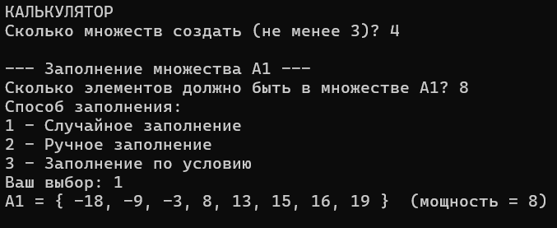
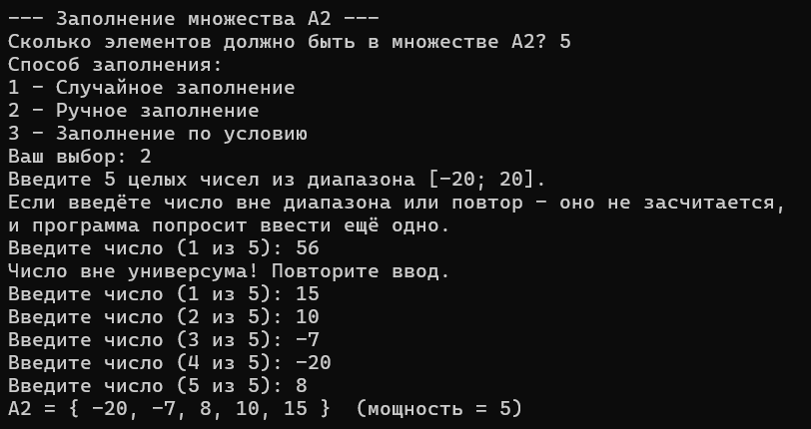
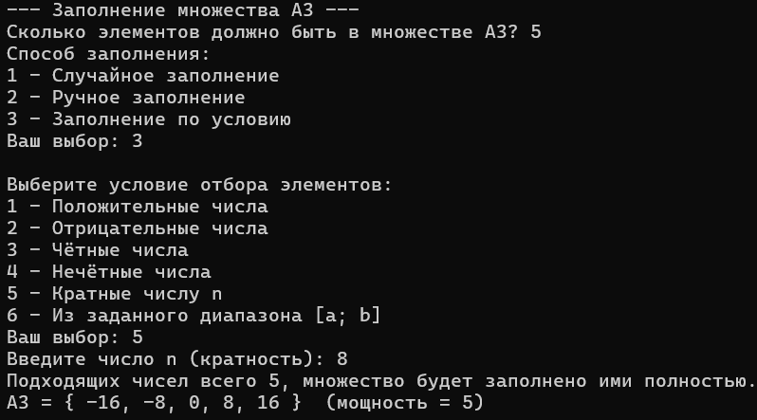

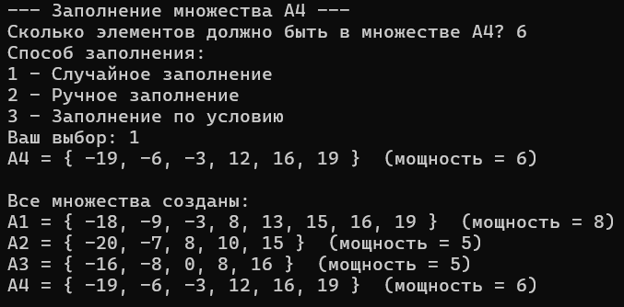
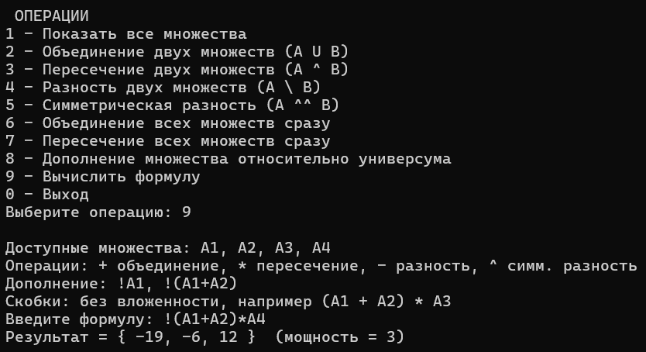
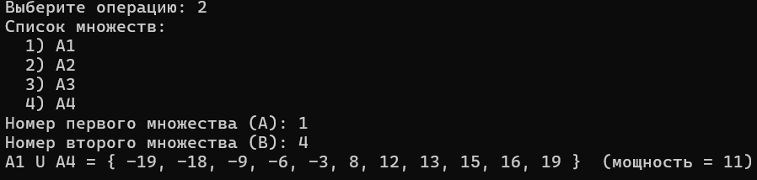
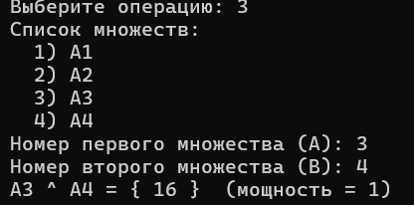
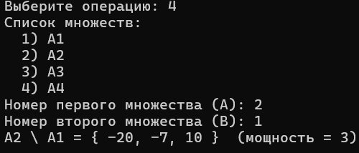
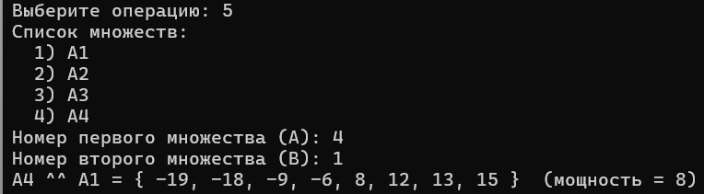
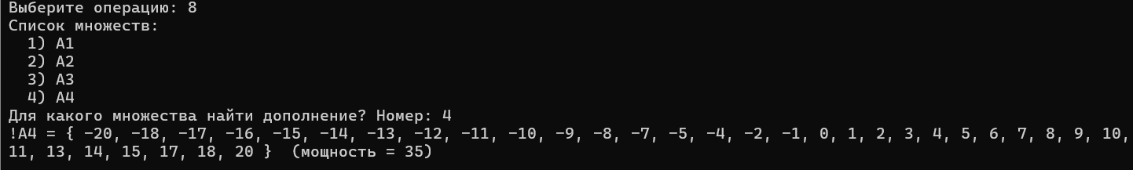

Заключение
Разработанная программа "Калькулятор множеств" успешно реализует весь требуемый функционал для работы с множествами целых чисел. Создан удобный инструмент, позволяющий выполнять основные теоретико-множественные операции и работать с формулами произвольной сложности.
Программа демонстрирует эффективное использование возможностей языка C++ и STL для работы с множествами. Реализованы все способы создания множеств и операции над ними, предусмотренные заданием.
Разработанное приложение может применяться в образовательных целях для изучения теории множеств, а также для решения практических задач. Поставленные цели достигнуты в полном объеме.

GitHub
https://github.com/viktorii726/-/upload

